經濟部中小企業處
第2屆女性創業加速器徵選簡章

主辦單位：經濟部中小企業處
執行單位：財團法人中山管理教育基金會
- 目的
為發掘及培育臺灣女性創業家的潛能和能力，開啟專屬女性的創業加速器培訓機制，透過6個月深度輔導，用資金獲取及市場拓展為目標，協助企業運用科技及對接國際市場，強化與國內外加速器交流，以期能充分展現其加速後的具體成效，展現臺灣女性在創新研發、經濟成長的貢獻及力量。
- 輔導機制
透過6個月深度輔導，協助女性創業者連結產業人脈，指導籌資技巧與各種籌資管道，以及培養女性創業者貼近市場觀點等培育方向，達到獲取資金、開拓市場兩大預期目標。培訓機制包括：透過3天2夜培訓營完成加速器培訓的基礎課程，提供女性創業者客製化1對1輔導服務，業師主題式小組輔導，辦理Women’s Talk主題性分享，以及安排商業媒合會、投資媒合會、菁英學姐群聚等多項活動。
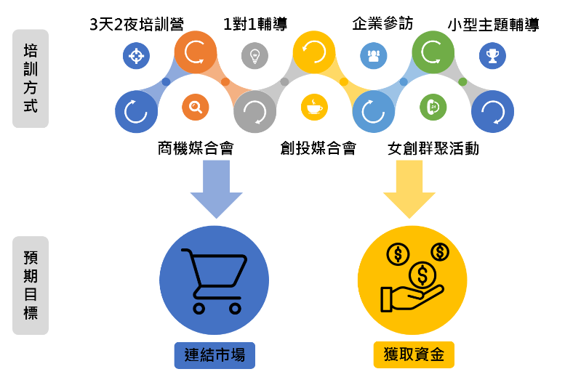

- 徵選資格
- 徵選企業為依公司法設立的本國公司，並符合中小企業認定標準。
- 徵選企業代表需為女性負責人、女性(共同)創辦人、或商業司登記(商工登記公示資料)的女董事。若非以上職稱者，但具實質決策權者，需檢附聲明書。
- 徵選企業為成立5年內之新創公司，成立時間為104年4月6日(含)後設立。5年以上公司，經委員認定具創新者，不受此限。
- 徵選企業需具備新商業模式或創新性技術、服務或產品。
- 曾經獲選女性創業加速器輔導者，不得申請。
- 女性創業加速器時程
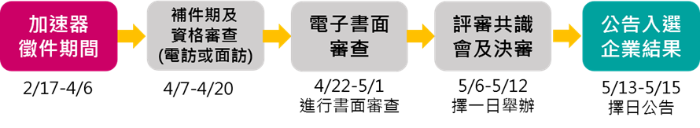
※以上時程為暫定，將視實際執行情況調整
- 申請資訊
- 申請時間：109年2月17日(星期一)至109年4月6日(星期三)
- 申請方式：採線上報名，報名系統自即日起開放至109年4月6日(晚上23時59分)關閉，請於線上報名系統關閉前完成送件程序。
- 申請文件：
- 公司登記、商業或其他經我國法律之證明文件：上傳檔案應為PDF檔或JPEG檔且檔案大小不超過20MB。
- 簡報電子檔 (含封面及封底建議20頁以內):不限簡報格式，內容包含下述簡報要點說明，上傳檔案應為PPT檔或PDF檔且檔案大小不超過20MB。
簡報要點 | 撰寫內容參考
公司基本概況及優勢 | - 營運概況：徵選企業代表、公司願景介紹、設立日期、登記及實收資本額、經營項目、主要產品及客戶、近1年員工人數、近1年平均營業額、績優表現，及相關績優表現佐證文件。  - 經營團隊背景及優勢：股東結構或資金來源、高階經理團隊背景、專長與學歷及外語能力。  - 徵選目的及動機：詳細描述欲加速目標，例如：募資、拓展海外市場、完成技術轉移、增加業務銷售據點等。
創新性 | 創新商業模式、創新技術產品與服務、技術專利、授權、核心競爭力、發展潛力
市場潛力 | 產業現況、成長率、競爭情形、市場分析、競爭優勢、進入障礙、關鍵客戶、成功關鍵因子，開拓國際市場規畫，及參與國際活動項目等。
整體規劃 | 企業短中長期目標，包括業務目標執行能力評估，短、中、長期發展或增資規劃，投資報酬與預估收益
財務指標 | - 營運成果：營收、毛利、淨利及財務結構  - 財務規劃：含融資規劃及財務風險評估
審查加分項目 | 為鼓勵實踐企業責任，「營造友善女性工作環境」、「具市場競爭性與公平性的薪酬制度」、「可供政府採購之產品或服務」、「環境保護與發展永續程度」、「社會公益與社會參與」，將列為額外評審加分項目，以玆鼓勵。
- 徵選切結書：請參考附件格式並加蓋公司大小章，上傳檔案應為PDF檔或JPEG檔且檔案大小不超過20MB。
- 蒐集個人資料告知事項暨個人資料提供同意書：由企業參選代表人檢附，請參考附件格式，上傳檔案應為PDF檔或JPEG檔且檔案大小不超過20MB。
- 聲明書：請參考附件格式，由企業參選代表人檢附並加蓋公司大小章，上傳檔案應為PDF檔或JPEG檔且檔案大小不超過20MB。
- 推薦函(如有推薦人或推薦單位請檢附)：請參考附件格式，上傳檔案應為PDF檔或JPEG檔且檔案大小不超過20MB，若無推薦者無須上傳。
- 報名網址及方式：
- 報名網址：http://competition.sysme.org.tw/
- 報名方式：女性創業飛雁計畫https://woman.sysme.org.tw/，點選「女性創業加速器」的「我要報名」。
- 線上申請方式：請點選上述活動網址頁面的「按此報名」或網址http://competition.sysme.org.tw/，註冊帳號進行基本資料填寫，並上傳申請文件及法定文件，至多5個檔案。
- 徵選須知請逕至下列網站下載
- 經濟部中小企業處http://www.moeasmea.gov.tw
- 女性創業飛雁計畫官網https://woman.sysme.org.tw/

- 審查指標
評審指標 | 評審項目 | 評分比重
公司基本概況及優勢 | 營運概況、經營團隊背景及優勢(含國際化能力)、徵選目的及動機。 | 20%
創新性 | 新商業模式或創新性技術、服務或產品。 | 30%
市場潛力 | 市場發展評估及驗證結果、競爭分析，國內外市場拓展規劃，及參與國際活動項目等。 | 30%
整體規劃 | 企業短中長期規劃，包括業務目標執行能力評估，短、中、長期發展或增資規劃，投資報酬與預估收益。 | 10%
財務指標 | 營運成果(含營收、毛利、淨利)、財務結構  (含融資規劃)及財務風險評估。 | 10%
審查加分項目 |  | +5%
合計 |  | 100%+5%
※審查加分項目：為鼓勵實踐企業責任，「營造友善女性工作環境」、「具市場
競爭性與公平性的薪酬制度」、「可供政府採購之產品或服務」、「環境保護
與發展永續程度」、「社會公益與社會參與」，將列為額外評審加分項目，以
玆鼓勵。

- 企業及徵選代表人之權利與義務
- 通過加速器之入選企業，應遵守本加速器相關規定，並簽署必要文件：1.女性創業加速器-企業及徵選企業代表人切結書，2.蒐集個人資料告知事項暨個人資料提供同意書，3.聲明書。
- 入選加速器企業若經查證有違反本須知規定以及不實陳述或涉及不法事實，致影響主辦單位聲譽者，主辦單位得撤銷其相關權利。如於加速器培訓期間內提出放棄資格者，須填寫加速器資格放棄申請書，以示證明放棄培訓資格。
- 符合下列三項條件者，發給結業證明：
- 需全程參與培訓營(暫定109年5月28至30日，出席時數需達20小時)。
- Demo Day活動(暫定109年11月18日)。
- 籌資及市場開拓(海內外)目標至少達成一項。
- 若無法全程參加培訓營及Demo Day活動者，視同放棄輔導資格。

- 聯繫窗口
- 女性創業飛雁計畫工作小組
洽詢電話：07-3321068 #24江小姐、#26蔡小姐、#23陳小姐
傳 真：07-3323129
聯絡信箱：sysme2020@gmail.com
- 女性創業飛雁計畫FB粉絲團
https://www.facebook.com/sysmewoman/
- 女性創業飛雁計畫官網
https://woman.sysme.org.tw/Default.aspx

【附件一】
經濟部中小企業處
女性創業加速器-企業及徵選企業代表人切結書
本公司 ，參選「女性創業加速器」，對下列項目已充份瞭解並遵守相關規範：
- 本企業絕無侵犯他人專利、著作權等智慧財產權，此申請文件及法定文件亦無任何抄襲、變造、填寫不實等情事。若經查證有違反規定或不實陳述者，或有違反法令或其他爭議事件，以致影響社會安全及本計畫形象者，同意退出加速器，且無條件放棄資格，並願負相關法律責任。
- 入選加速器企業之代表人需全程參與培訓營、Demo Day活動，應配合完成相關之培訓與輔導，若無法全程參加活動者，視同放棄輔導資格。
- Demo Day活動之簡報人員需由企業女性負責人或代表人擔任。
- 入選企業有配合接受相關後續追蹤、參與活動以及蒐集編製相關文宣品之義務，並同意執行單位使用企業之產品資訊及服務資訊供後續行銷、企業推廣及媒體曝光之使用。
- 徵選企業送審資料概不退件，由本計畫工作團隊統一保存。
此致
經濟部中小企業處
財團法人中山管理教育基金會
徵選企業印鑑： 負責人簽章：_______________
徵選企業代表人簽章：_____________
中華民國109年 月 日
【附件二】
蒐集個人資料告知事項暨個人資料提供同意書
- 主辦單位經濟部中小企業處，及執行單位財團法人中山管理教育基金會(以下簡稱本會)，依計畫需要取得貴公司及您個人資料，並依個人資料保護法及相關法令規定，蒐集、處理及利用您個人資料。
- 需要提供以下個人資料：姓名、出生年月日、國民身分證統一編號、聯絡方式(包括但不限於電話號碼、E-MAIL或居住地址)或其他得以直接或間接識別您個人之資料。
- 您同意本會以您所提供的個人資料確認您的身份、與您進行聯絡，以及其他隱私權保護政策規範之使用方式。
- 您可依個人資料保護法，就您的個人資料向本會：
請求查詢或閱覽、(2)製給複製本、(3)請求補充或更正、(4)請求停止蒐集、處理及利用或(5)請求刪除。但因本會執行職務或業務所必需者，本會得拒絕之。
- 若您所提供之個人資料，經檢舉或本會發現不足以確認您的身分真實性或其他個人資料冒用、盜用、資料不實等情形，本會有權停止提供對您的服務，若有不便之處敬請見諒。
- 您瞭解此一同意符合個人資料保護法及相關法規之要求，具有書面同意本會蒐集、處理及利用您個人資料之效果。
- 我已閱讀並且接受上述同意書內容

徵選企業印鑑： 負責人簽章：_____________
徵選企業代表人簽章：________________
中華民國109年 月 日
【附件三】
聲 明 書

兹聲明 參與徵選「女性創業加速器」，所檢附之所有申請書件均完全確實，且符合參選代表人具備公司經營實質決策權的徵選資格規定，並願遵守「經濟部中小企業處女性創業加速器徵選簡章」及核准時所為之附款規定，如有虛偽或隱匿，願受法律制裁。如核准後，發現申請書件有填報不實情形、違反上開辦法規定或違反入選時所為之附款或發生不符時，主管單位得廢止或撤銷資格。

此致
經濟部中小企業處
財團法人中山管理教育基金會

徵選企業印鑑：__________________負責人簽章：_________________
徵選企業代表人簽章：__________________

中華民國109年 月 日

（註：聲明人為法人時，該負責人亦須簽名蓋章；聲明人為同一關係人時，全體
同一關係人均須簽名蓋章；表格不足使用者，請依式製作）
【附件四】
經濟部中小企業處
女性創業加速器-推薦單位/推薦人之推薦函
中華民國109年 月 日
推薦單位/
推薦人
推薦事由
推薦人簽名：

